1. Номер: 44E848 2
2. Номер: FAEF44 2
3. Номер: 77024A 2

Номер: 2C1203
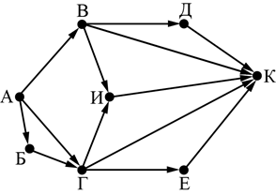
На рисунке – схема дорог, связывающих города А, Б, В, Г, Д, Е, И, К. По каждой дороге можно двигаться только в одном направлении, указанном стрелкой. Сколько существует различных путей из города А в город К?

Ответ: ___

Номер: F1E6B6
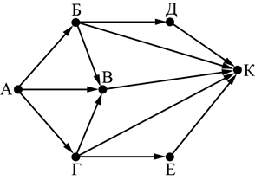
На рисунке – схема дорог, связывающих города А, Б, В, Г, Д, Е, К. По каждой дороге можно двигаться только в одном направлении, указанном стрелкой. Сколько существует различных путей из города А в город К?

Ответ: ___

Номер: C520BE
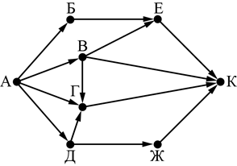
На рисунке – схема дорог, связывающих города А, Б, В, Г, Д, Е, Ж и К. По каждой дороге можно двигаться только в одном направлении, указанном стрелкой. Сколько существует различных путей из города А в город К?

Ответ: ___

Номер: EA32B6
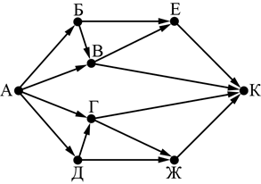
На рисунке – схема дорог, связывающих города А, Б, В, Г, Д, Е, Ж и К. По каждой дороге можно двигаться только в одном направлении, указанном стрелкой. Сколько существует различных путей из города А в город К?

Ответ: ___

Номер: 04B014
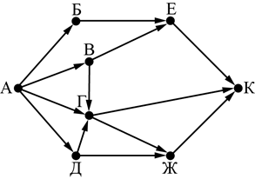
На рисунке – схема дорог, связывающих города А, Б, В, Г, Д, Е, Ж и К. По каждой дороге можно двигаться только в одном направлении, указанном стрелкой. Сколько существует различных путей из города А в город К?

Ответ: ___

Номер: D7BA1E
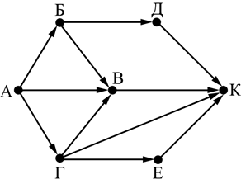
На рисунке – схема дорог, связывающих города А, Б, В, Г, Д, Е, К. По каждой дороге можно двигаться только в одном направлении, указанном стрелкой. Сколько существует различных путей из города А в город К?

Ответ: ___

Номер: E5C61C
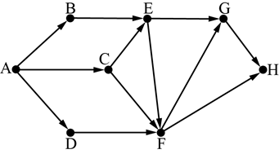
На рисунке – схема дорог, связывающих города A, B, C, D, E, F, G, H. По каждой дороге можно двигаться только в одном направлении, указанном стрелкой. Сколько существует различных путей из города А в город H?

Ответ: ___

Номер: 002729
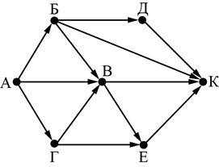
На рисунке – схема дорог, связывающих города А, Б, В, Г, Д, Е, К. По каждой дороге можно двигаться только в одном направлении, указанном стрелкой. Сколько существует различных путей из города А в город К?

Ответ: ___

Номер: B9A72D
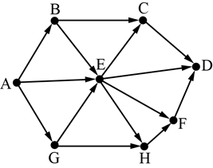
На рисунке – схема дорог, связывающих города А, B, C, D, E, G, H, F. По каждой дороге можно двигаться только в одном направлении, указанном стрелкой. Сколько существует различных путей из города А в город D?

Ответ: ___

Номер: E6ED27
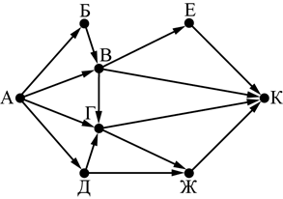
На рисунке – схема дорог, связывающих города А, Б, В, Г, Д, Е, Ж и К. По каждой дороге можно двигаться только в одном направлении, указанном стрелкой. Сколько существует различных путей из города А в город К?

Ответ: ___

